2023年上半年全国英语等级考试（PETS）深圳考区报考简章
整理归属 深圳市招生考试办公室
发布日期 2023-02-09
来源 深圳市招生考试办公室官网
栏目 社考
存档日期 2026-10-27
原文链接 https://szeb.sz.gov.cn/szzkw/zkgg/skxx/content/post_10418640.html

一、考试时间及开考科目
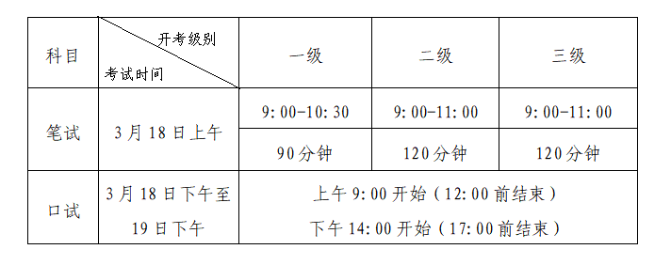
二、报名组织与实施
（一）报名条件
报考者不受年龄、职业、学历、户口所在地等限制（义务教育阶段学生除外），可根据本人实际情况，选考不同的级别，但一次只能报考一个级别。
本项目不接受义务教育阶段学生报考；严禁考生一次考试重复报考同一科目，否则将按照违规处理。
（二）报名时间
报名时间：2月14日9:00-2月16日16:00。
注册ETEST通行证及提交个人信息：2月9日9:00开始。
（三）社会考生报考注意事项
为最大限度满足社会考生的报考需求，为考生提供优质的考试服务，2023年上半年我市提供多处社会考点供考生完成报名工作（附件1），请考生根据自身报考需求选择考点。
综合我市考试设施设备、考官人数等条件，我市考点整体充足，但个别考点考位仍然有限，请考生尽早报名。考生报考后须在24小时内完成缴费，未在规定时间内完成缴费的，所填写的报考信息系统将自动清除并空出考位。报名未成功的考生可随时关注报名系统，查看考位情况，及时补报。
三、报考流程
（一）报名
1.本次报名须使用ETEST通行证账号。ETEST通行证账号在教育部考试中心所有使用ETEST通行证的报名系统中通用，已注册过通行证的考生，在本次网上报名时无需再次注册。
未注册考生可在2月9日9:00后登录https://passport.neea.edu.cn/网站，使用电子邮箱或手机注册ETEST通行证账号，并登录全国英语等级考试网（http://pets.neea.edu.cn）填写个人报名信息。
2.报名时间为2月14日9:00-2月16日16:00，考生须在报考时间内使用ETEST通行证账号，登录全国英语等级考试网（http://pets.neea.edu.cn）点击“在线报名”进行科目选择并完成网上缴费。
3.缴费成功后如发现考生个人信息错误，可在报名结束前登录报名网站进行修改，逾期无法修改。
4.推荐浏览器：谷歌、火狐、IE9+、360浏览器（选择极速模式）。
考生报名可使用的有效身份证件包括：居民身份证（含临时身份证）、护照、港澳台居民居住证、港澳居民来往内地通行证、台湾居民往来大陆通行证。考试时考生所持身份证件必须与报名时一致，证件不一致者不允许参加考试。
（二）缴费
考生应在提交报名后24小时内完成缴费，否则本次报考失效，亦不保留考位。报名时未一次性完成缴费流程的考生可登录全国英语等级考试报名网站，继续完成缴费(注意考生缴费期限不得超过提交报名后的24小时)。
报名网站支持支付宝及网上银行（务必使用推荐浏览器）缴费。
（三）准考证打印
考生完成报名和缴费后，自3月9日9时起，可登录全国英语等级考试网进入“报考信息”页面下载、打印准考证。
四、报名费用
根据广东省物价局《关于自学考试等收费问题的复函》（粤价函〔2000〕277号）的有关规定，全国英语等级考试一级B至二级的报名费110元，三至四级的报名费160元，考生以网上缴费方式缴纳报名费。
五、相关事宜
（一）报名参加全国英语等级考试笔试并申请提供听力部分合理便利的听力残疾考生，应于报名成功后向报考点提出正式书面申请及相关医学证明材料，由报考点初审材料并加盖公章，市招办汇总后提交省教育考试院，由省教育考试院负责终审确认。考生申请期限至2月23日，逾期不予受理。申请方式及流程等指引详见附件2。
（二）为进一步做好考生服务，使考生能够更加方便快捷地领取《全国英语等级考试合格证书》（以下简称证书），从2021年3月考试起，教育部考试中心已将电子版证书替代原来的纸质版证书。考生可自行登录中国教育考试网“证书查询”页面下载、打印证书，该电子版证书等同于以往发放的纸质证书。
附件：1.2023年上半年全国英语等级考试社会考点安排表
2.听力残疾考生申请全国英语等级考试听力部分合理便利指引
3.听力残疾考生报考全国英语等级考试合理便利申请表
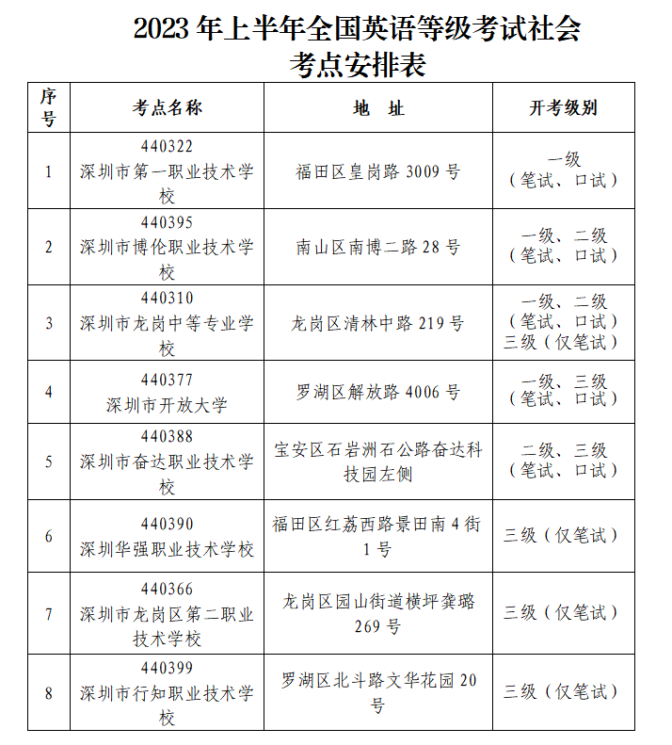
附件2.听力残疾考生申请全国英语等级考试听力部分合理便利指引
一、申请方式及流程
报名参加全国英语等级考试笔试并申请提供合理便利的听力残疾考生，应于报名成功后向报考点提出正式书面申请，由报考点初审材料并加盖公章，地市招办汇总后提交省教育考试院，由省教育考试院负责终审确认。考生申请期限至2月23日，逾期不予受理。
提交材料包括：
（1）《听力残疾考生报考全国英语等级考试合理便利申请表》（附件3）；
（2）考生本人的第二代及以上《中华人民共和国残疾人证》复印件，原件现场备核；
（3）考生本人报名时使用的有效身份证件复印件，原件现场备核。
如由法定监护人代办，还应提供法定监护人的有效身份证件复印件，原件现场备核。
省教育考试院审核确认后出具《听力残疾考生申请全国英语等级考试合理便利结果告知书》，由报考点分发至考生。考生须在考试当天携带《告知书》进入考场，作为考试时享受合理便利的凭证。
二、听力免考考生答题要求
听力部分免考的考生，听力部分作答无效。其他考生进行听力考试期间，听力免考的考生不得翻看和作答，听力考试结束后，方可答题。听力残疾考生在考试过程中违规行为的认定与处理同其他考生。
三、听力免考的考生分数计算方式
按“考生笔试成绩(除听力部分)×总分值/笔试总分（除听力部分）”计算。
原图分页 1/2
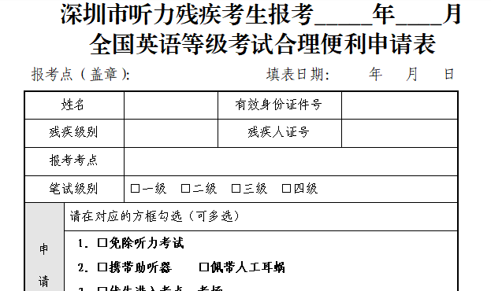
原图分页 2/2
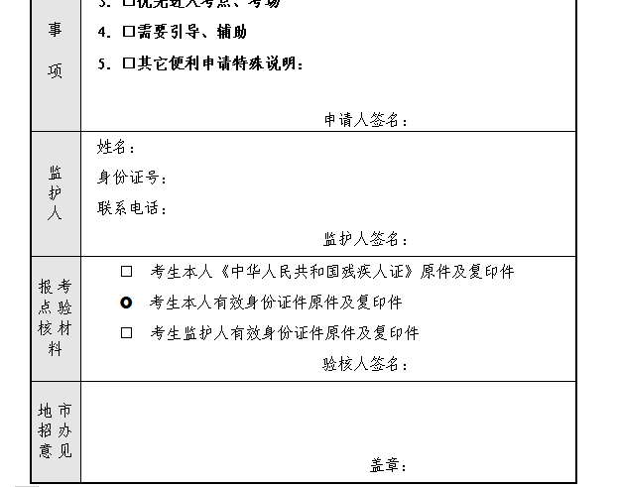
附件1-3.docx

附件及下载链接
附件1-3.docx
https://szeb.sz.gov.cn/attachment/1/1243/1243771/10418640.docx

